EVALUAREA NAŢIONALĂ PENTRU ABSOLVENŢII CLASEI a VIII-a

Varianta 1

* **Toate subiectele sunt obligatorii. Se acordă 10 puncte din oficiu.**
* **Timpul de lucru efectiv este de 2 ore.**

**SUBIECTUL I- Pe foaia de examen scrieți numai rezultatele. (30p)**

5p 1. Rezultatul calculului 28-14:7 este egal cu ______ .

5p 2. Media geometrica a numerelor 72 si 18 este egală cu ______ .

5p 3. Produsul numerelor intregi din intervalul [-7; 2) este egal cu ______ .

5p 4. Cel mai mic numar natural de trei cifre divizibil cu 9 este______.

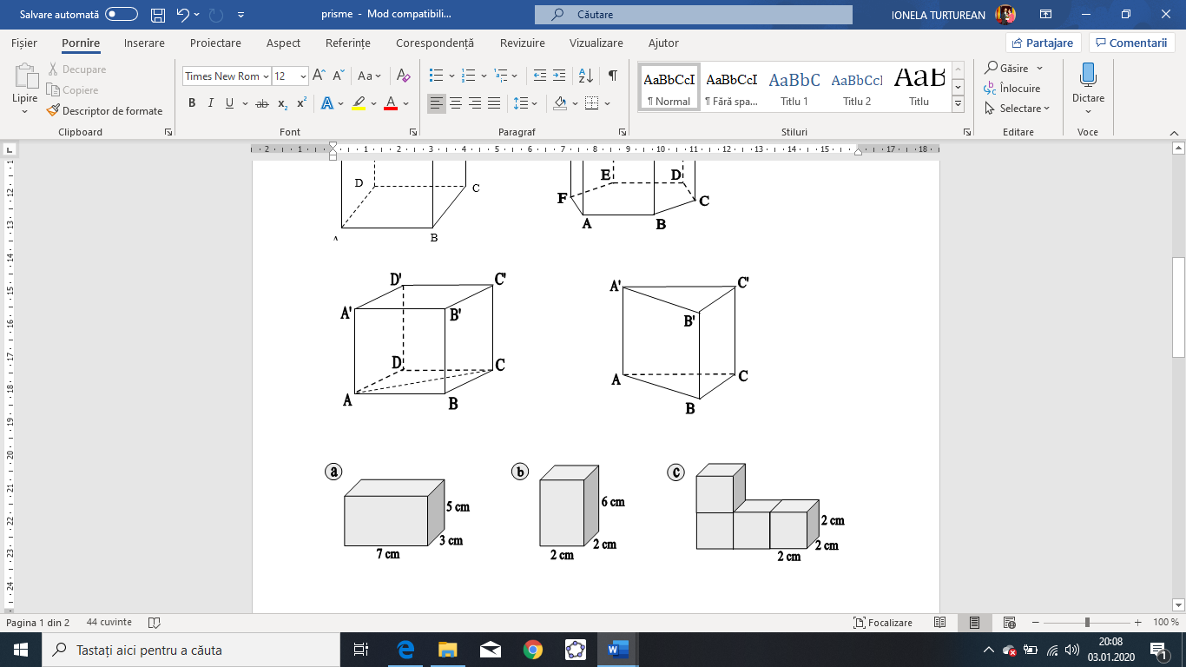5p 5. În figura 1 este reprezentat un cub ABCDA′B′C′D′. Măsura unghiului determinat de dreptele AC și DD′ este de ______ °.

5p 6. În tabelul de mai jos este reprezentată repartiția notelor elevilor clasei a VII-a B, la limba engleza. Numărul elevilor care au obtinut cel puțin nota 7 este egal cu ______ .

*Figura 1*

|  |  |  |  |  |  |  |  |
| --- | --- | --- | --- | --- | --- | --- | --- |
| Nota | 4 | 5 | 6 | 7 | 8 | 9 | 10 |
| Număr elevi | 7 | 2 | 3 | 7 | 5 | 3 | 2 |

**SUBIECTUL al II-lea- Pe foaia de examen scrieți rezolvările complete. (30p)**

5p 1. Desenați pe foaia de examen o piramida triunghiulară regulata, SOMN.

5p 2. Determinați numerele intregi n pentru care numărul $\frac{5}{3n-1}$ este întreg.

5p 3. Sara avea o suma de bani din care a cheltuit in prima zi 30%, a doua zi $\frac{5}{7}$ din rest, iar a treia zi ultimii 40 de lei. Afla ce suma a avut initial Sara.

4. Se consideră numerele reale a= $\frac{\sqrt{5}+\sqrt{3}}{\sqrt{5}-\sqrt{3}}$ și b= $\frac{\sqrt{15}+1}{\sqrt{15}-1}$.

5p a) Aratati ca numarul n=a $-\sqrt{15}$ este patrat perfect.

5p b) Arătați că 7b-a este numar natural.

5p 5. Se consideră E(x)= $\sqrt{x^{2}-6x+9}$ + $\sqrt{x^{2}-8x+16}.$ Arătați ca oricare ar fi ar fi $x∈[3;4)$, E(x) este contanta.

**SUBIECTUL al III-lea- Pe foaia de examen scrieți rezolvările complete. (30p)**

1. În figura 2 sunt reprezentate două trapeze dreptunghice, ABCD

și FBCE cu AF⊥BC, FE=AD= 16 cm, BC= 12 cm,

AB= 4 $\sqrt{3}cm c$ m și punctul B este mijlocul segmentului AF.

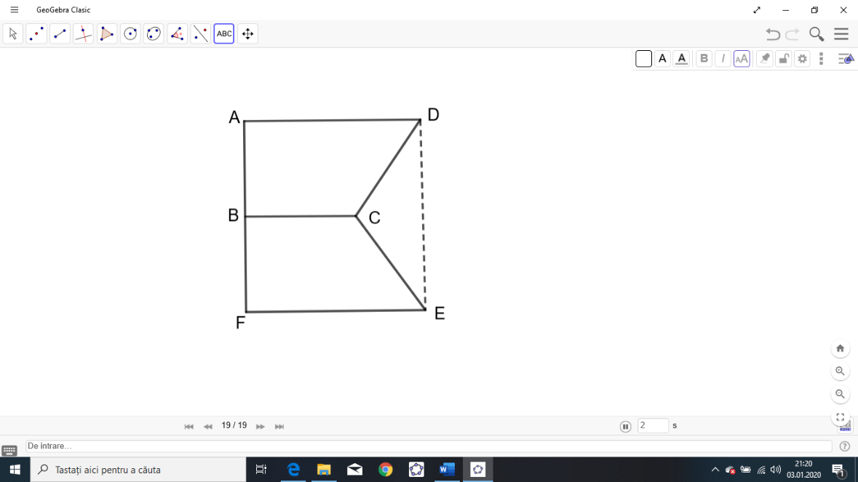5p a) Calculați aria trapezului BCEF.

5p b) Calculați lungimea segmentului CD.

5p c) Arătați că perimetrul triunghiului DCE nu depaseste 30 cm.

*Figura 2*



2. În figura 3 este reprezentată o piramidă triunghiulară regulată VABC în care M este mijlocul segmentului BC iar VO este înălțimea piramidei, VC= 10 cm si BC= 12 cm.

5p a) Calculați aria unei fețe laterale a piramidei.

5p b) Calculati sinusul unghiului format de dreapta VM

cu planul (ABC) .

5p c) Aratati ca distanta de la punctul A la fata (VBC) nu depaseste 9,5 cm.

*Figura 3*

Barem de corectare și notare

**SUBIECTUL I**

**6 x 5p=30p**

**Răspunsuri corecte:**

|  |  |  |  |  |  |
| --- | --- | --- | --- | --- | --- |
| 1. | 2. | 3. | 4. | 5. | 6. |
| 26 | 36 | 0 | 108 | 90 | 17 |

**SUBIECTUL al II-lea**

|  |  |  |
| --- | --- | --- |
| item | rezolvare | punctaj |
|  | desen  notație | 4p  1p |
|  | (3n-1)∈D5={1,-1, 5, -5}  3n-1=1, n=2/3, care nu este intreg  3n-1=-1, n=0  3n-1=5, n=2  3n-1=-5, n=-4/3, care nu este intreg  Astfel n∈{0;2}. | 1p  1p  1p  1p  1p |
|  | Fie x=suma initiala a Sarei  In prima zi: 30% din x= $\frac{30}{100}x$ = $\frac{3x}{10}$ A doua zi: $\frac{5}{7}din \left(x-\frac{3x}{10}\right)=\frac{5}{7}din \frac{7x}{10}=\frac{x}{2}$ x= $\frac{3x}{10}+\frac{x}{2}+40 lei$ x=200 lei | 1p  2p  1p  1p |
|  | a) a=  =  n=a-  n= 22=patrat perfect.  b) b= $\frac{\sqrt{15}+1}{\sqrt{15}-1}$ = $\frac{\left(\sqrt{15}+1\right)2}{15-1}$ = $\frac{16+2\sqrt{15}}{14}=\frac{8+\sqrt{15}}{7}$ 7b-a=(8 $+\sqrt{15})-(4+\sqrt{15})$ 7b-a=4, numar natural. | 1p  2p  1p  1p  1p  2p  1p  1p |
|  | =  =  =-*x*+4  E(x)=*x* -3-*x*+4=1, constant | 1p  1p  1p  1p  1p |

**SUBIECTUL al III-lea**

|  |  |  |
| --- | --- | --- |
| item | rezolvare | punctaj |
| 1. | a) A=  =  =56 cm2 | 1p  2p  2p |
| b) Fie CP⊥AD, P∈AD. PD=AD-BC=16-12=4 cm.  In triunghiul CPD cu m($\hat{D}$)=90° aplicam Teorema lui Pitagora:  CP2+PM2=CD2  CD2=14+48=64  CD= 8cm | 2p  1p  1p  1p |
| c) CE=8cm (analog b))  AD=FE=16cm si AD||FE rezulta ADEF paralelogram. DE=AF=8 $\sqrt{3}$ cm  Perimetrul triunghiului DCE=16+8 $\sqrt{3}$ cm  8 $\sqrt{3}$ = $\sqrt{192}, \sqrt{192}$ < $\sqrt{196,}\sqrt{196}=14$, astfel 16+8 $\sqrt{3}$ <16+14, de unde rezulta16+8 $\sqrt{3}$ <30 | 1p  1p  1p  1p  1p |
| 2. | a) MC= 6 cm.  T. Pitagora in triunghiul VMC, VM2+MC2=VC2  VM=8 cm  A==  =48 cm2 | 1p  1p  1p  1p  1p |
| b) Proiectia lui VM pe planul (ABC) este OM. $$sin\hat{\left(VM, \left(ABC\right)\right)}=sin\hat{\left(VM, OM\right)}=sin\hat{\left(VMO\right)}$$ OM= $\frac{l\sqrt{3}}{6}=2\sqrt{3}$ cm  T. Pitagora in triunghiul VOM, VO2+OM2=VM2 , de unde rezulta VO= $2\sqrt{13}$ cm $sin\hat{\left(VMO\right)}=\frac{VO}{VM}$ = $\frac{\sqrt{13}}{4}$ | 1p  1p  1p  1p  1p |
| c) Fie x=d(A, (VBC)).  Volumul piramidei VABC = =  cm2  x=  x= = cm.  , ,  de unde rezulta ca x<9,5 cm | 1p  1p  1p  1p  1p |